Actividad de aprendizaje N°4 Educación Ciudadana 4°Medio
“Distintas formas de representación en Chile”
Profesores: Meylin Vildoso – Fabiola González – Mauricio Urra.

Estudiante: | Curso: | Fecha:
Objetivo de aprendizaje: Reconocer y evaluar formas de representatividad en el Estado chileno (OA1 y OA2)
Desempeño:

Instrucciones:
-La presente actividad está destinada para ser evaluación formativa (No calificada), y de acuerdo a las pautas entregadas al final de esta guía, las que servirán para orientar tus respuestas.
- Para dudas y consultas puedes escribir al correo que por curso te corresponda, o en su defecto, al que se te indique previamente: Meylin Vildoso mvildoso@isett.cl, Fabiola González fgonzalez@isett.cl, Mauricio Urra murra@isett.cl

Distintas formas de representación
Es muy importante conocer las formas de representación ya que tienen un fuerte impacto en la forma que se distribuye el poder, conocer su funcionamiento mejora la comprensión de nuestra vida política y social, y desde estos ámbitos influye directamente en los diferentes aspectos en nuestras vidas. Una oportunidad que nos permite conocer el funcionamiento de representatividad, es conseguir objetivos para mejorar el bien propio y el bien común.
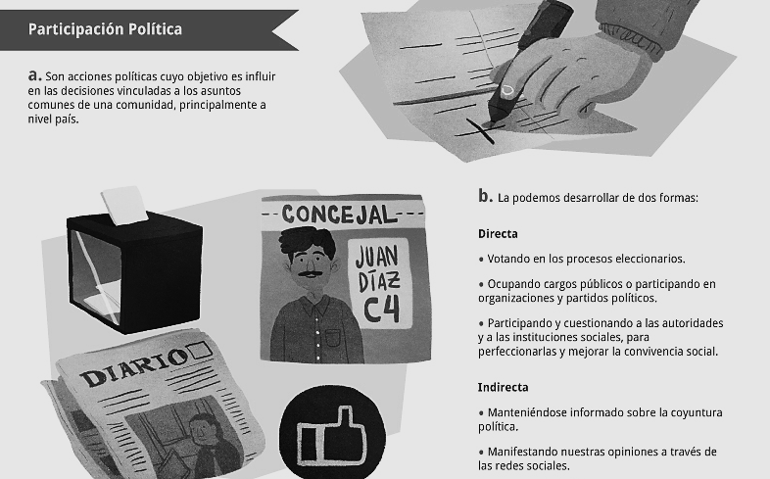

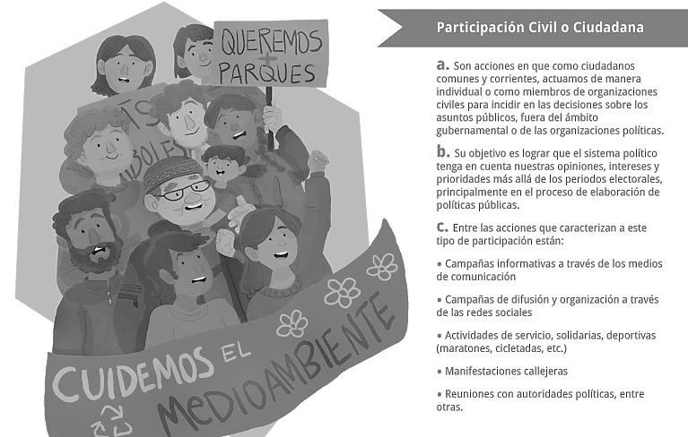
Después de leer con atención la guía responde de manera coherente y completa las siguientes preguntas:
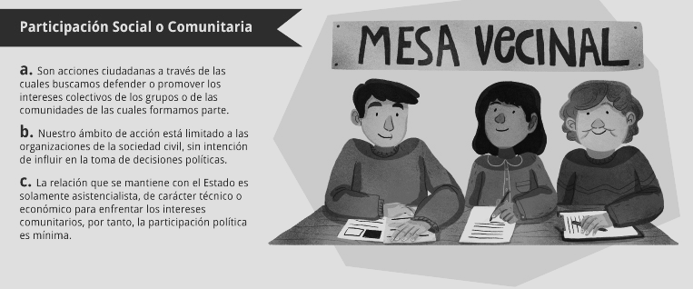
- ¿Por qué crees que es tan importante que existan estas instancias de participación para que seamos representados? Fundamenta tu respuesta
- Describe un ejemplo personal (familia, barrio, localidad, comuna o país) de cada forma de participación expuesta anteriormente, este ejemplo debe ser expresado de manera coherente y señalando las fuentes respectivas que lo avalen.

- Elige uno de los ejemplos descritos anteriormente y completa este cuadro a modo de investigación:
Ejemplo de participación que nos representa
Tipo de participación
Objetivo que se proponen (lo que quieren cumplir)
Descripción de organización para llevar a cabo su propósito (como se organizan)
Logros obtenidos
Reflexión personal sobre su funcionamiento
Fuentes de donde se extrajo información

Rúbrica Global de Desempeño Actividades de aprendizaje Educación Ciudadana- 4° Medio
“Distintas formas de representación en Chile”

Nivel de desempeño | Descripción
Destacado 3 pts. | Cumple con el aspecto a evaluar. Se destaca el desempeño, ya que cada uno de los aspectos se presenta en perfecta congruencia con el saber y con lo solicitado por la profesora.
Adecuado 2 pts. | Si bien cumple con el aspecto, falta para que se llegue a destacar. Es un buen desempeño, que requiere mejorar en congruencia con el saber y lo solicitado.
Suficiente 1 pto. | El desempeño requiere de varios esfuerzos de mejora, por lo que es necesario reestructurarlo para hacerlo congruente con el saber y con lo solicitado por la profesora.
Insuficiente 0 pts. | No cumple con los elementos necesarios.
Pregunta | Aspectos a evaluar | Nivel de desempeño
1 | Explica de manera coherente la importancia de tener en nuestro sistema las formas de representación, otorgando al menos dos fundamentos que avalen su postura.
2 | Describe un ejemplo real en la actualidad para cada forma de participación (política, civil o ciudadana y social) otorgando al menos tres características propias de cada ejemplo.
3 | Describa de manera coherente y clara cada ámbito solicitado en el ejemplo, otorgando información fidedigna y real que demuestra comprender el ejemplo elegido.

